낮병동 회원님들을 위한 C언어

1.퀴즈

다음 코딩의 결과는 ?

힌트 : 줄바꿈

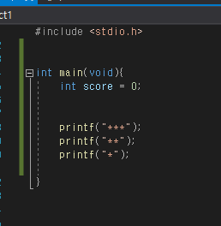

2.퀴즈

1.C언어의 창시자는 ?\*\*\*\*\*

2.C언어는 (\*\*\*\*\*)언어 입니다.

3.(\*)는 문장의 끝을 나타냅니다.

4.C언어는 (\*\*\*\*\*\*\*)를 설치해야 코딩 할 수 있습니다.

3.퀴즈

콘솔 화면에 Hello World를 출력 하시오.

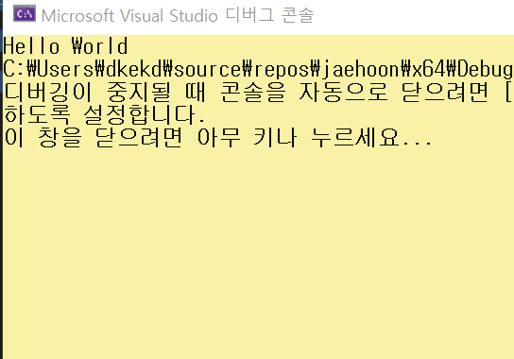#include <stdio.h>

int main(void) {

(1번)("Hello World");

}

1번에 들어갈 함수는 ?

4.퀴즈

화면에 moning hospital을 10번 출력 하시오.

for문을 사용해도 좋고 printf를 10번 적어도 되지만,for문을 사용해서 맞추신 분은 가산점 1점!!

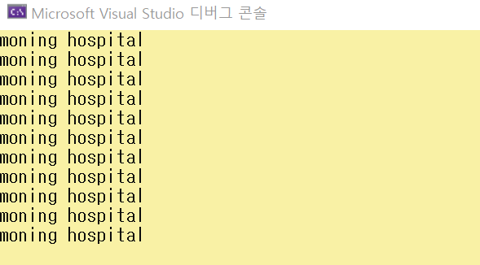 \n 줄바 꿈은 필수!!

5.퀴즈

별 찍기 문제

#include <stdio.h>

int main(void) {

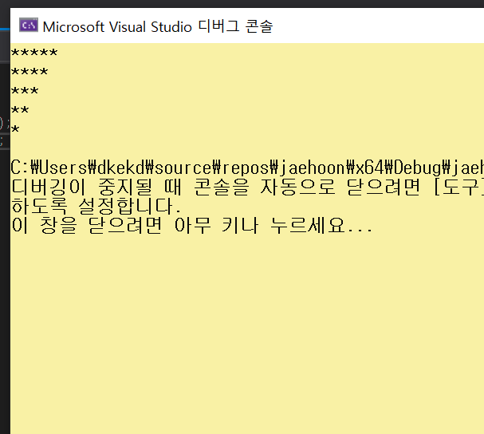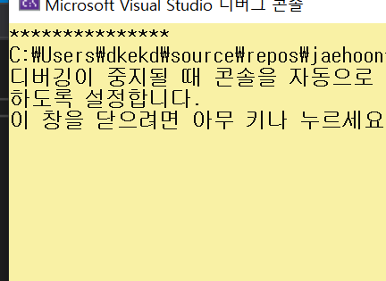printf("\*\*\*\*\*");

2번

1번

printf("\*\*\*\*”);

printf("\*\*\*");

printf("\*\*");

printf("\*");

}

위 처럼하면 1번이 나옵니다.2번 같이 하려면 어떤 문자를 넣어야 할까요?